KORbuild

Measure Takeoff — Visão geral
Guia do produto KORbuild
O Measure Takeoff é a medição de plantas (takeoff) da prestadora: abra as plantas em PDF no navegador, defina a escala, meça paredes, pisos, siding, janelas e portas com o mouse, e o KORbuild transforma as medições em materiais e horas de mão de obra pelos assemblies. A partir daí, ele monta a lista para cotação dos fornecedores e a proposta para o cliente.
O Measure Takeoff é de quem faz o orçamento: abre as plantas, mede e emite a proposta que vai para o cliente.

Por que importa
- Pés e polegadas, do jeito que o orçamentista trabalha. Todo comprimento aparece como 12'-6 1/2" e toda área em sq ft; dá para digitar as medidas do mesmo jeito. Por trás, o KORbuild guarda números exatos, então o zoom e o tamanho da tela nunca mudam uma medida.
- Mede uma vez, sai tudo. Uma parede medida uma vez gera montantes, guias, OSB, house wrap, isolamento, drywall e as horas de carpinteiro. Conte mais uma janela e o OSB, o drywall e o siding já levam isso em conta.
- Todo número se explica. Cada material mostra a conta por trás: qual condição, qual fórmula, a perda e o arredondamento. Nenhum número escondido.
- Da medição à proposta, no mesmo lugar. As quantidades viram a lista para cotação (sem preços) e a proposta, com o preço do seu catálogo e das suas margens.

Quem usa
Quem | Onde | O que faz
Orçamentista (administrador, gestor de obras) | Computador | Cria projetos, envia plantas, mede, confere materiais e horas, pede cotações, monta e emite propostas.
Dono / administrador | Computador | Também cuida do catálogo: itens, assemblies com fórmulas, preços e margens.
Fornecedor | E-mail | Recebe a lista para cotação (sem preços, sem mão de obra) e responde com os preços. Não é usuário.
Cliente (construtora ou dono) | E-mail / PDF | Recebe a proposta. Não é usuário.
Medir exige mouse e tela grande: o Measure Takeoff é usado no computador.

As telas principais
Tela | O que mostra
Projetos | Cada orçamento com cliente, local, tipo, estimador, prazo da proposta (com alertas) e situação: Em orçamento, Proposta enviada, Ganha, Perdida.
Projeto | Os dados do projeto, as folhas (com a situação da escala), as quantidades por condição, os typicals e os materiais e mão de obra. Links para a lista para cotação e a proposta.
Folha (visor) | A planta em tela cheia, as condições à esquerda, a barra de ferramentas (Mover, Medir, Recortar, Vão, Typical, escala, zoom).
Itens | O catálogo do que se compra ou se paga, na unidade de compra, com a etapa (cost code).
Assemblies | Grupos de itens com fórmulas, aplicados ao que é medido.
Preços | O custo atual de cada item, com vigência, e as margens (overhead e lucro).
Lista para cotação | Os materiais por fornecedor, na unidade de compra, prontos para mandar por e-mail.
Proposta | Uma linha por etapa, com o preço do catálogo e das margens, emitida como PDF numerado.
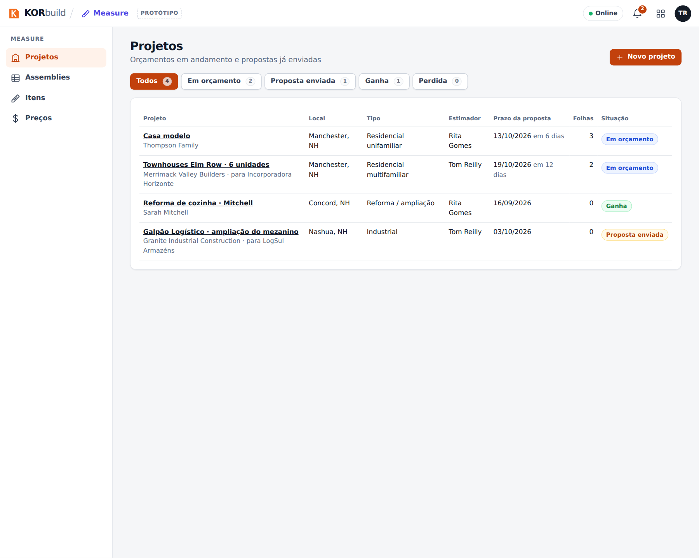
A lista de projetos
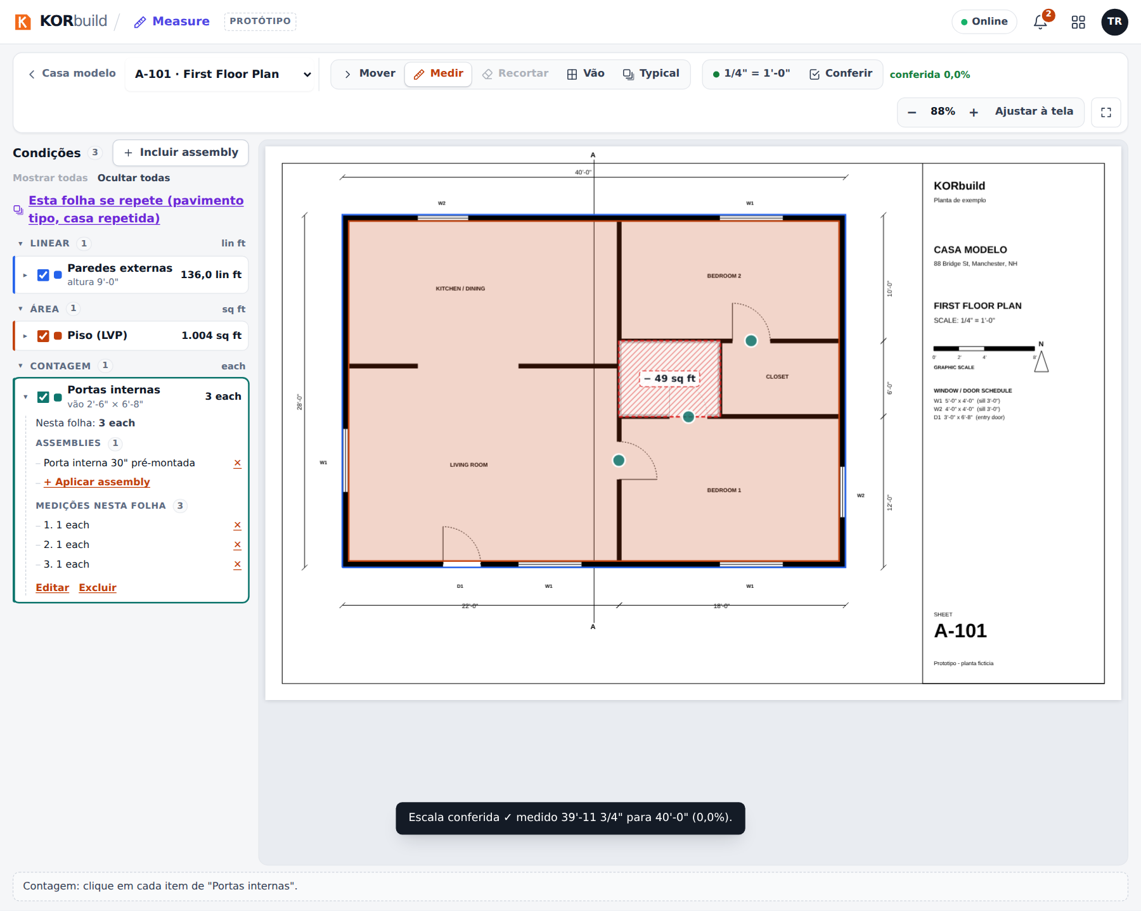
Medição na planta baixa

O caminho de um orçamento
Passo | O que acontece
1. Projeto | Crie com cliente, local e prazo da proposta.
2. Plantas | Envie o PDF: cada página vira uma folha.
3. Escala | Escolha a escala na lista (ou calibre por uma cota) e confira em outra cota.
4. Incluir assemblies | Escolha o que vai medir nesta folha (paredes externas, piso, siding, janelas…).
5. Medir | Clique na planta: linhas, áreas, contagens. Desconte vãos e recortes.
6. Materiais e mão de obra | Calculados pelos assemblies, com a conta à vista.
7. Cotações | Mande a cada fornecedor a lista dele; registre os preços que voltarem.
8. Proposta | Com preço linha a linha; emita, numerada e congelada; o projeto passa para Proposta enviada.
9. Ganha | O projeto é fechado como ganho (ou perdido).

